Лабораторная работа 13 (LR13)
ЛИНЕЙНЫЕ ЦЕПИ С ЗАВИСИМЫМИ ИСТОЧНИКАМИ
ПИТАНИЯ
ЦЕЛЬ РАБОТЫ
Опытная проверка соотношений, связывающих напряжения и токи линейных цепей с зависимыми источниками питания.
ТЕОРЕТИЧЕСКИЕ СВЕДЕНИЯ И РАСЧЁТНЫЕ ФОРМУЛЫ
1. ЗАВИСИМЫЕ ИСТОЧНИКИ ТОКА И НАПРЯЖЕНИЯ
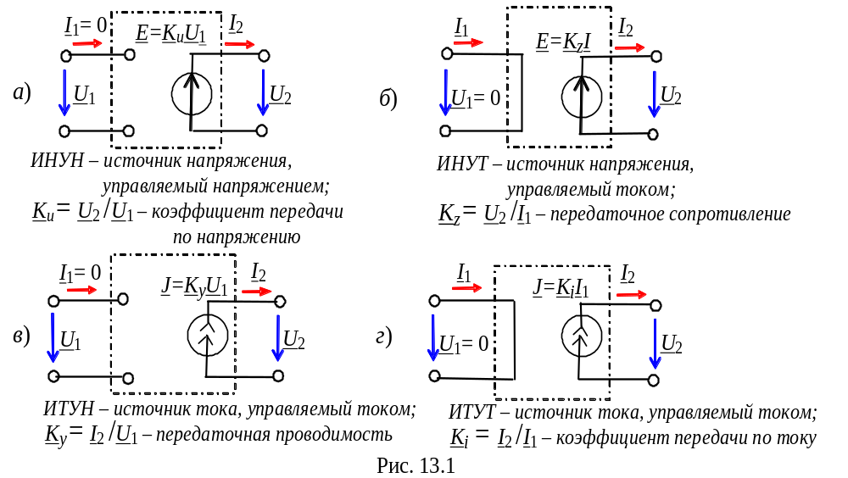Зависимым (управляемым) называют источник, ЭДС E (либо ток J) которого зависит от электрического напряжения или электрического тока в некотором участке цепи. Зависимые источники питания представляются четырёхполюсниками, являющимися идеальными источниками, управляемыми входным током I₁ или напряжением U₁ (рис.13.1).
Различают четыре типа зависимых источников: ИНУН, ИНУТ, ИТУН и ИТУТ. При этом величина выходной ЭДС Е = U₂ либо тока J = I₂ в каждый момент времени определяется мгновенным значением входного управляющего сигнала U_{у} (U₁ либо I₁) и коэффициентом передачи четырёхполюсника К (см. рис. 13.1).
Для всех перечисленных зависимых источников выходная величина не влияет на входную, а входная мощность равна нулю, т. к. входной ток либо входное напряжение равно нулю.
Ниже приведены условные обозначения и свойства зависимых источников питания, имеющихся в библиотеке источников программы EWB:
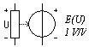
- ИНУН: выходная ЭДС Е пропорциональна входному напряжению U_{y}; коэффициент передачи по напряжению К_{u} = Е/U_{y} задаётся в мВ/B (mV/V), B/B(V/V) и кВ/B (kV/V); входное сопротивление бесконечно велико, а выходное равно нулю;
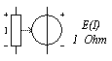
- ИНУТ: выходная ЭДС Е пропорциональна входному току I_{y}; передаточное сопротивление К_{z} = Е/I_{y} задаётся в мОм (mOhm), Ом (Ohm) и кОм (kOhm); входное и выходное сопротивления равны нулю;
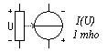
- ИТУН: выходной ток J пропорционален входному напряжению U_{y}; передаточная проводимость К_{у} = J/U_{y} задаётся в мCм (mmho), Cм (mho) и кСм (kmho); входное и выходное сопротивления бесконечно велики;
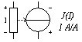
- ИТУT: выходной ток J пропорционален входному току I_{y}; коэффициент передачи по току К_{i} = J/I_{y} задаётся в мA (mA), A (A) и кA (kA); входное сопротивление равно нулю, выходное – бесконечности.
Внимание! При подключении управляемых источников питания нужно соблюдать полярность и направление управляющих сигналов и выходных параметров: положительное направление управляющих напряжений и токов - от знака плюс "+" к знаку минус "-", а выходных ЭДС Е и токов J - от знака минус "-" к знаку плюс "+".
2. ФОРМИРОВАНИЕ УРАВНЕНИЙ ЦЕПИ С ЗАВИСИМЫМИ ИСТОЧНИКАМИ ПИТАНИЯ И ИХ РЕШЕНИЕ
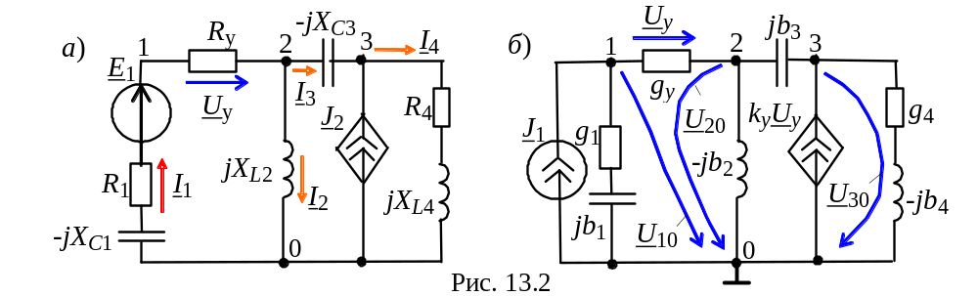Выбор метода расчёта цепи определяется типом зависимых источников. Перед расчётом целесообразно независимые и зависимые источники преобразовать в один тип. Если для расчёта цепи выбран метод контурных токов, то все источники питания целесообразно преобразовать в ИНУТ, выразив управляющие напряжения U_{ky} или токи I_{ky} через искомые контурные токи, а перед записью уравнений МУН – целесообразно все источники преобразовать в ИТУН, выразив управляющие напряжения U_{ky} или токи I_{ky} через узловые напряжения.
Проведём, например, расчёт цепи (рис. 13.2, а) с зависимым источником типа ИТУH 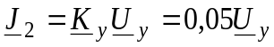, управляемый напряжением 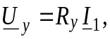 методом узловых напряжений. Управляющим параметром здесь является передаточная проводимость 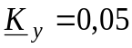 См.
1. Преобразуем независимый источник напряжения Е₁ c параметрами 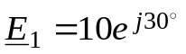В и 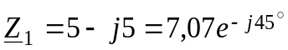Ом в эквивалентный ИТ с параметрами Y₁ = 1/Z₁ = 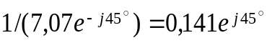Cм и J₁= Е₁Y₁=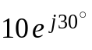⋅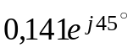 = = 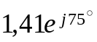А (рис. 13.2, б).
2. Выбрав базисный узел 0 и направление комплексных узловых напряжений U₁₀, U₂₀ и U₃₀ (рис. 13.2, б), составим систему узловых уравнений:
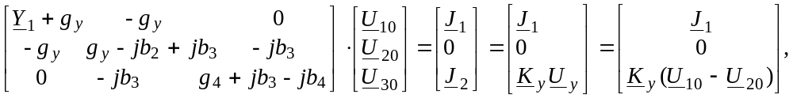где комплексное межузловое напряжение 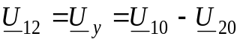.
3. Сгруппировав одноименные элементы матриц, т. е. проведя поэлементное сложение матрицы комплексных проводимостей, получим:
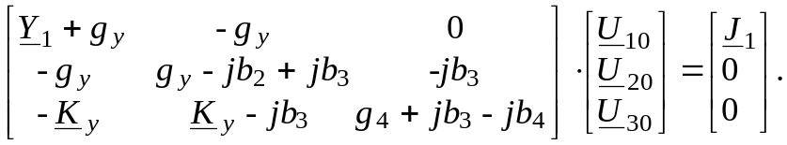
4. Пусть известны комплексы проводимостей элементов цепи:
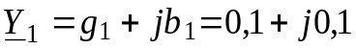 См; g_{у} = 0,05 См; -jb₂ = -j0,05См; j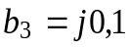См; g₄ = 0,1 См; 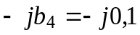 См.
Подставив численные значения параметров элементов цепи в матричное уравнение (см. п. 3), имеем:
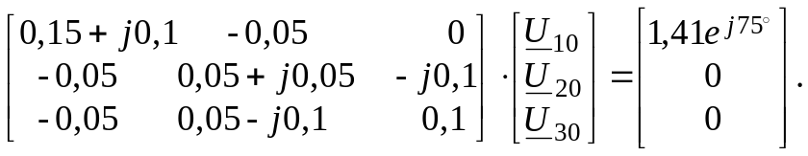
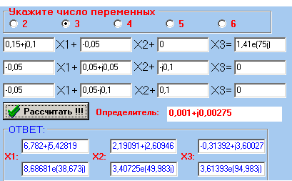
5. Воспользовавшись программой Elcalc (рис. 13.3), вычислим комплексы узловых напряжений: U₁₀ ≅ 8,687е^{j38,7°} В; U₂₀ ≅ 3,407е^{j50°} В и U₃₀ ≅ ≅ 3,614е^{j95°}В.
Рис. 13.3
6. Токи ветвей определим по обобщённому закону Ома (см. рис. 13,2, а):
А;
А;
А;
А.
7. Управляющее напряжение зависимого источника
В,
а ток источника А.
8. Проверка результатов расчёта:
- для левого контура цепи (см. рис. 13.2, а):
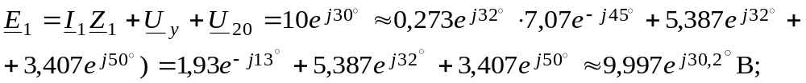
- для узла 3:
3. МОДЕЛИРОВАНИЕ ЦЕПИ И СРАВНЕНИЕ РЕЗУЛЬТАТОВ РАСЧЁТА И ЭКСПЕРИМЕНТА
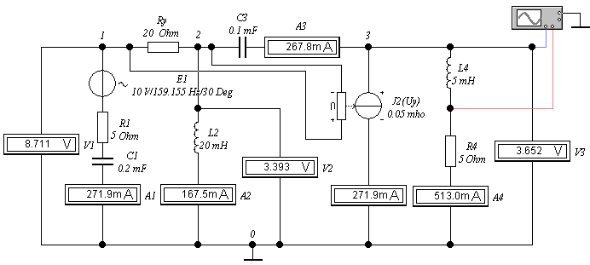
Смоделированная в среде EWB схема цепи (файл Models/LR13) и результаты расчёта по программе EWB представлены на рис. 13.4. Фазовый угол четвёртой ветви, вычисленный с помощью осциллограмм, ϕ₄ ≅ 44°. Результаты расчёта действующих значений токов и напряжений ветвей цепи по программе EWB соответствуют результатам расчёта цепи по МУН (расхождения не более 3%).
Рис. 13.4
УЧЕБНЫЕ ЗАДАНИЯ И МЕТОДИЧЕСКИЕ УКАЗАНИЯ
К ИХ ВЫПОЛНЕНИЮ
Задание 1. Согласно варианту (см. табл. 13.1) вычертить схему замещения цепи с зависимым источником питания, провести в ней необходимые преобразования и найти токи ветвей. Результаты расчёта токов занести в табл. 13.2.
Таблица 13.1
Вариант | Схема | E₁, B или J₁, A | J₂, A или Е₂, В |  | Z₁ | Z₂ | Z₃ | Z₄
Вариант | Схема | E₁, B или J₁, A | R_{y} | K
1 | Рис.  13.5, а | 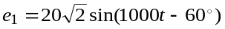 | 5 | 1 B/B | С₁ | L₂ | R₃C₃ | R₄
2 | Рис.  13.5, а | 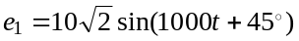 | 10 | 3 B/B | L₁ | R₂C₂ | R₃ | C₄
3 | Рис.  13.5, а | 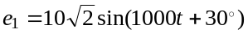 | 10 | 2 B/B | R₁L₁ | C₂ | L₃ | R₄
4 | Рис.  13.5, а | 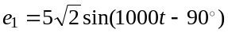 | 20 | 4 B/B | R₁С₁ | C₂ | R₃ | L₄
5 | Рис.  13.5, а | 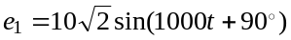 | 10 | 3 B/B | L₁ | R₂C₂ | R₃ | C₄
6 | Рис.  13.5, а | 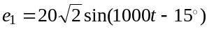 | 5 | 1 B/B | R₁ | C₂ | L₃ | R₄C₄
7 | Рис.  13.5, а | 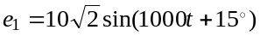 | 10 | 3 B/B | С₁ | L₂ | R₃C₃ | L₄
8 | Рис.  13.5, а | 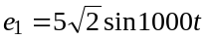 | 20 | 4 B/B | L₁ | R₂ | R₃L₃ | C₄
9 | Рис.  13.5, а | 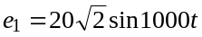 | 10 | 1 B/B | R₁L₁ | C₂ | R₃L₃ | R₄
10 | Рис.  13.5, а | 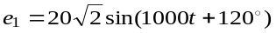 | 5 | 2 B/B | С₁ | R₂L₂ | R₃C₃ | L₄
11 | Рис.  13.5, б | 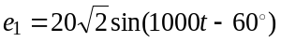 | 5 | 20 Ом | С₁ | L₂ | R₃C₃ | R₄
12 | Рис.  13.5, б |  | 10 | 20 Ом | L₁ | R₂C₂ | R₃ | C₄
13 | Рис.  13.5, б |  | 10 | 20 Ом | R₁L₁ | C₂ | L₃ | R₄
14 | Рис.  13.5, б |  | 20 | 40 Ом | R₁С₁ | C₂ | R₃ | L₄
15 | Рис.  13.5, б |  | 10 | 40 Ом | L₁ | R₂C₂ | R₃ | C₄
16 | Рис.  13.5, б |  | 5 | 20 Ом | R₁ | C₂ | L₃ | R₄C₄
17 | Рис.  13.5, б |  | 10 | 30 Ом | С₁ | L₂ | R₃C₃ | L₄
18 | Рис.  13.5, б |  | 20 | 40 Ом | L₁ | R₂ | R₃L₃ | C₄
19 | Рис.  13.5, б |  | 10 | 20 Ом | R₁L₁ | C₂ | R₃L₃ | R₄
20 | Рис.  13.5, б | 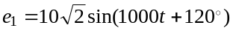 | 5 | 40 Ом | С₁ | R₂L₂ | R₃C₃ | L₄
21 | Рис.  13.5, в | 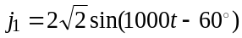 | 5 | 0,05 См | С₁ | R₂L₂ | R₃C₃ | L₄
22 | Рис.  13.5, в | 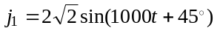 | 5 | 0,05 См | С₁ | L₂ | R₃C₃ | R₄
23 | Рис.  13.5, в | 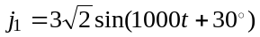 | 10 | 0,1 См | L₁ | R₂C₂ | R₃ | C₄
24 | Рис.  13.5, в | 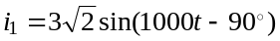 | 10 | 0,1 См | R₁L₁ | C₂ | L₃ | R₄
25 | Рис.  13.5, в | 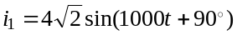 | 20 | 0,2 См | R₁С₁ | C₂ | R₃ | L₄
26 | Рис.  13.5, в | 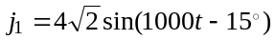 | 10 | 0,2 См | L₁ | R₂C₂ | R₃ | C₄
27 | Рис.  13.5, в | 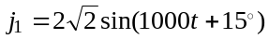 | 5 | 0,2 См | R₁ | C₂ | L₃ | R₄C₄
28 | Рис.  13.5, в | 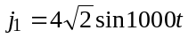 | 10 | 0,05 См | С₁ | L₂ | R₃C₃ | L₄
29 | Рис.  13.5, в | 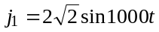 | 20 | 0,05 См | L₁ | R₂ | R₃L₃ | C₄
30 | Рис.  13.5, в | 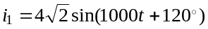 | 10 | 0,2 См | R₁L₁ | C₂ | R₃L₃ | R₄
31 | Рис.  13.5, г |  | 5 | 2 А/А | С₁ | R₂L₂ | R₃C₃ | L₄
32 | Рис.  13.5, г |  | 5 | 2 А/А | С₁ | L₂ | R₃C₃ | R₄
33 | Рис.  13.5, г | 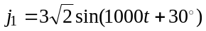 | 10 | 1 А/А | L₁ | R₂C₂ | R₃ | C₄
34 | Рис.  13.5, г | 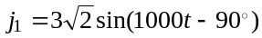 | 10 | 2 А/А | R₁L₁ | C₂ | L₃ | R₄
35 | Рис.  13.5, г | 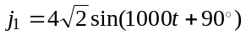 | 20 | 3 А/А | R₁С₁ | C₂ | R₃ | L₄
36 | Рис.  13.5, г |  | 10 | 3 А/А | L₁ | R₂C₂ | R₃ | C₄
37 | Рис.  13.5, г |  | 5 | 4 А/А | R₁ | C₂ | L₃ | R₄C₄
38 | Рис.  13.5, г |  | 10 | 4 А/А | С₁ | L₂ | R₃C₃ | L₄
39 | Рис.  13.5, г |  | 20 | 5 А/А | L₁ | R₂ | R₃L₃ | C₄
40 | Рис.  13.5, г | 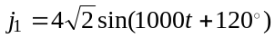 | 10 | 5 А/А | R₁L₁ | C₂ | R₃L₃ | R₄
Примечание. 1. Для группы с наименьшим номером в потоке: R₁ = R_{y} = R₅ = 5 Ом; R₂ = R₃ = 10 Ом; R₄ = 20 Ом; L₁ = L₄ = 10 мГн; L₂ = L₃ = 5 мГн; С₁ = С₄ = 0,2 мФ; С₂ = = С₃ = 0,1 мФ.
2. Для второй и последующих групп К = К⋅m, где m = 2, 3 и т. д.
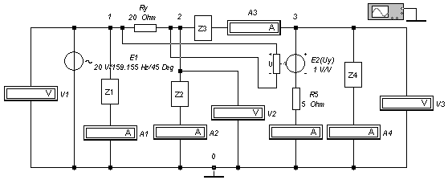
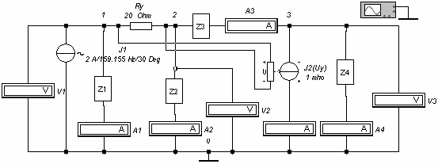
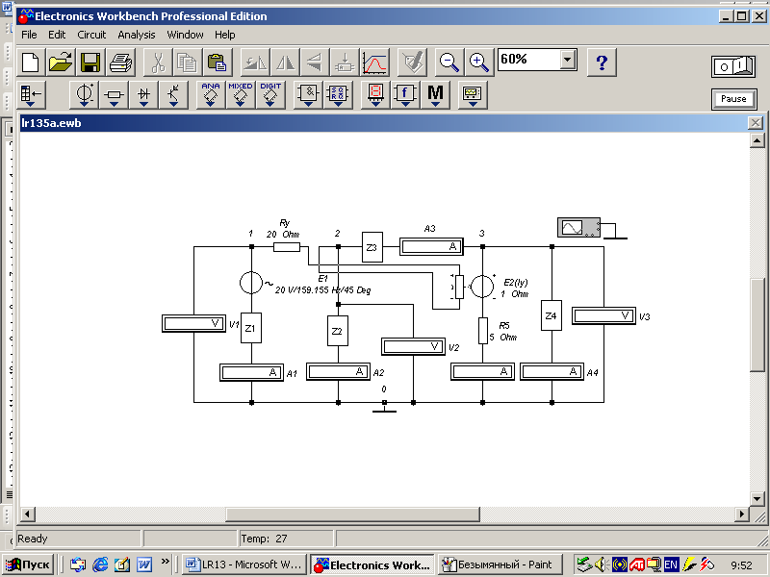
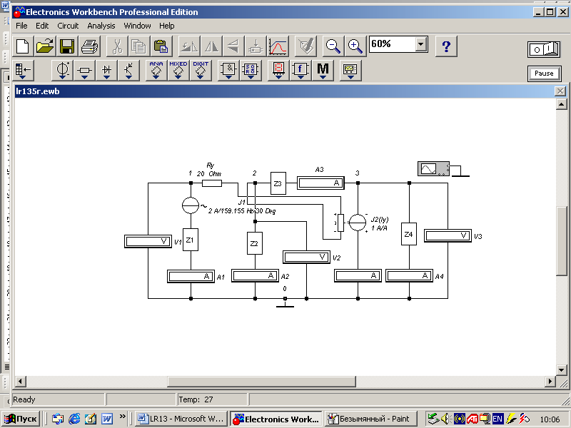
Рис. 13.5
г)
в)
б)
а)
Задание 2. Экспериментально определить токи ветвей и узловые напряжения в линейной цепи с зависимым источником питания.
С этой целью:
1. Согласно варианту собрать схему (рис. 13.5) (или открыть один изфайлов LR13-а.ewb…LR13-г.ewb, находящихся в папке Models программы EWB) на рабочем поле программы EWB, скорректировать структуру схемы цепи и установить заданные в табл. 13.1 параметры устройств и элементов, в т. ч. режим АС вольтметров (R_{V} = 1 MΩ) и амперметров (R_{A} = 1 mΩ).
2. После проверки собранной схемы цепи запустить программу EWB. Показания измерительных приборов занести в табл. 13.2.
Таблица 13.2
 | I₁,  мA | I₂,  мA | I₃,  мA | I₄,  мA | U₁₀,  B | U₂₀,  B | U₃₀,  B
Вычислено
Измерено
3. Сравнить результаты расчёта и эксперимента и объяснить возможные расхождения в величинах токов и напряжений.
Примечание. Угол сдвига фаз между током и напряжением в выбранной ветви можно измерить с помощью осциллографа, размещенного, справа вверху схем, см. рис. 13.5.
СОДЕРЖАНИЕ ОТЧЁТА
1. Название и цель работы.
2. Схема цепи и параметры её элементов (согласно варианту).
3. Схема цепи в среде ЕWB c показаниями приборов (см. рис. 13.3).
4. Результаты расчёта цепи и вычислительного эксперимента, сгруппированные в табл. 13.2.
5. Выводы по работе.

ТЕСТОВЫЕ ЗАДАНИЯ К РАБОТЕ 13
1. Является ли линейной электрическая цепь, в которой наряду с независимыми имеется зависимый источник напряжения с ЭДС e_{k}, включенный в k-ю ветвь и управляемый током i_{n} n-й ветви: e_{k} = Ri_{n}, где R = const?
Да Нет
2. Укажите размерность передаточного коэффициента зависимого источника питания:
ИНУН ИНУТ ИТУН ИТУТ
В/B A/A Cм Ом В/B A/A Cм Ом В/B A/A Cм Ом В/B A/A Cм Ом

3. Укажите форму матрицы узловых проводимостей цепи с зависимыми источниками питания:
треугольная; прямоугольная прямоугольная
симметричная; несимметричная.

4. Укажите, может ли быть управляющими величинами в зависимых источниках питания интеграл или производная по времени от тока или напряжения ветви цепи?
Да Нет
5. Укажите, какими свойствами обладает каскадное соединение ИНУН с ИТУН.
ИНУТ ИНУН ИТУТ ИТУН
6. Укажите, какими свойствами обладает каскадное соединение ИНУН с ИТУТ.
ИНУТ ИНУН ИТУТ ИТУН
7. Укажите, влияют ли выходные величины на входные управляющие величины в идеализированных зависимых источниках питания.
Да Нет
8. Укажите направление выходных величин (ЭДС Е либо тока J) в зависимых источниках питания, имеющихся в библиотеке программы ЕWB:

сверху вниз; сверху вниз; сверху вниз; сверху вниз;
снизу вверх; снизу вверх; снизу вверх; снизу вверх.

